Утверждаю:
Секретарь местного политического
Совета Сухиничского района
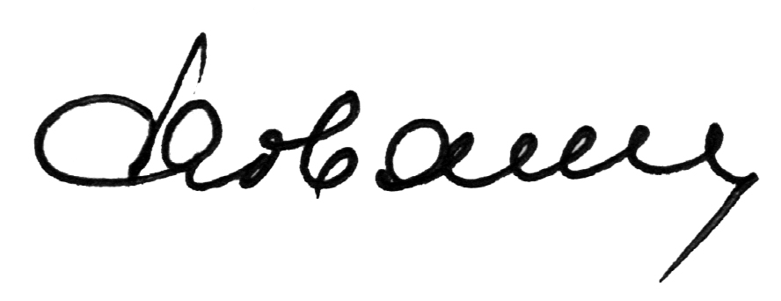
________________ А. Д. Ковалев

ГРАФИК
приема граждан в местной общественной приемной, поселениях Сухиничского района
на январь 2024г

15 января  понедельник | Лошакова  Елена  Георгиевна | Депутат Законодательного Собрания Калужской области, член местного политического совета партии «Единая Россия» (в общественной приемной) | 10.00-11.00
24 января  среда | Егоров  Николай  Алексеевич | Глава муниципального района «Сухиничский район» », член местного политического совета партии «Единая Россия» (в общественной приемной) | 10.00-11.00
22 января  понедельник | Колесников  Александр  Степанович | Глава администрации МР «Сухиничский район» | 11.00-13.00

Составил: руководитель общественной приемной
местного отделения Сухиничского района Е.И.Алексанова

